Vývojcen průmyslových výrobců v dubnu 2019

**Meziměsíční srovnání:**

Ceny průmyslových výrobců **meziměsíčně** vzrostly o 0,7 %.

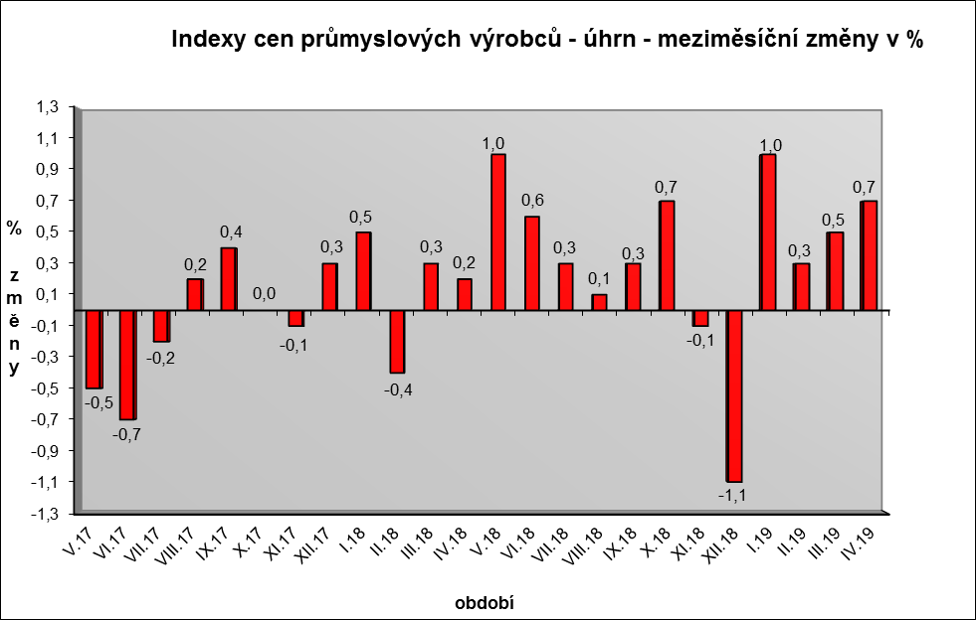

Nejvíce se zvýšily ceny v odvětví koksu a rafinovaných ropných produktů. Ceny chemických látek a výrobků byly vyšší o 2,5 % a potravinářských výrobků, nápojů a tabáku o 0,6 %, z toho zpracovaného a konzervovaného masa a výrobků z masa o 3,5 %.

Ceny pryžových, plastových a ostatních nekovových minerálních výrobků vzrostly o 0,5 %.

Klesly pouze ceny v odvětví elektřiny, plynu a páry o 0,2 % a v  odvětví dopravních prostředků o 0,1 %.

Vybraná odvětví, která nejvíce ovlivnila výši celkového meziměsíčního indexu:



**Meziroční srovnání:**

Ceny průmyslových výrobcůse **meziročně** zvýšily o 4,3 %, což byl nejvyšší růst cen od prosince 2011 (v březnu růst cen o 3,8 %).

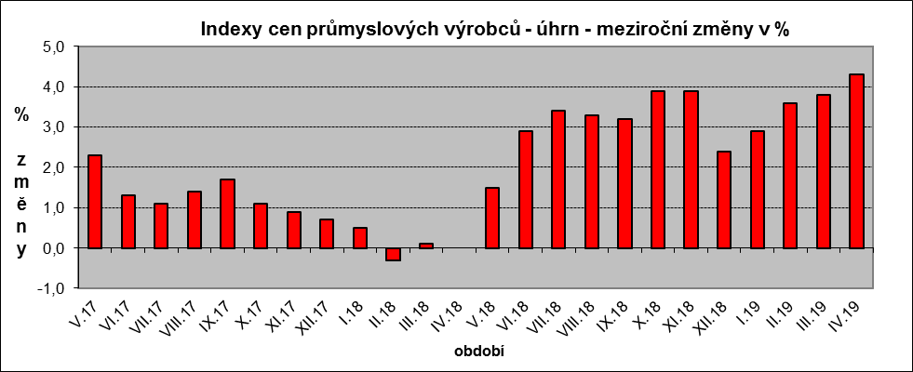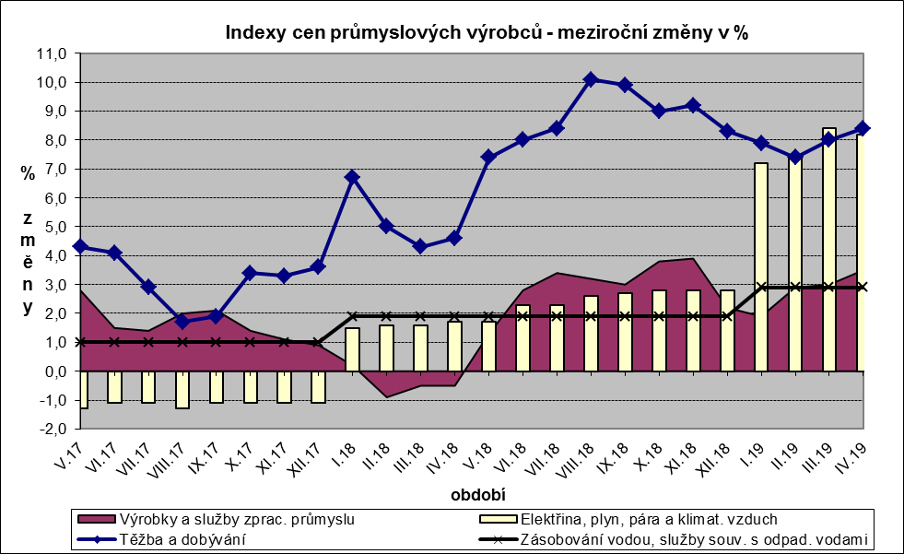

Vzrostly zejména ceny v odvětví elektřiny, plynu, páry a klimatizovaného vzduchu o 8,2 %, z toho ceny elektřiny, přenosu, rozvodu a obchodu s elektřinou o 11,0 %. Vyšší byly také ceny v odvětví koksu a rafinovaných ropných produktů.

Ceny potravinářských výrobků, nápojů a tabáku se zvýšily o 3,6 %, z toho zpracovaného a konzervovaného masa a výrobků z masa o 4,3 %.

Ceny pryžových, plastových a ostatních nekovových minerálních výrobků vzrostly o 4,2 %, z toho ceny betonových, cementových a sádrových výrobků o 9,3 % a stavebních výrobků z jílovitých materiálů o 22,0 %.

Zvýšily se ceny obecných kovů a kovodělných výrobků o 2,4 %, nábytku a ostatních výrobků zpracovatelského průmyslu o 4,3 % a těžby a dobývání o 8,4 %.

Vybraná odvětví, která nejvíce ovlivnila výši celkového meziročního indexu:



Při hodnocení podle **hlavních průmyslových** skupin meziročně nejvíce vzrostly ceny energií o 8,9 %.

**Klouzavý průměr** úhrnného indexu cen průmyslových výrobců (tj. podíl průměru bazických indexů za posledních 12 měsíců k průměru bazických indexů za předchozích 12 měsíců) byl 103,3 %.

**Komentář k průměrným cenám průmyslových výrobců - duben 2019**

**CA101112 Vepřové maso:** roste jateční cena prasat, zvyšuje se cena vepřového masa

**CA101314 Dušená šunka:** vyšší ceny vstupních surovin – vepřového masa

**CA101314 Vysočina:** akční slevy

**CA105130 Máslo:** vliv trhu